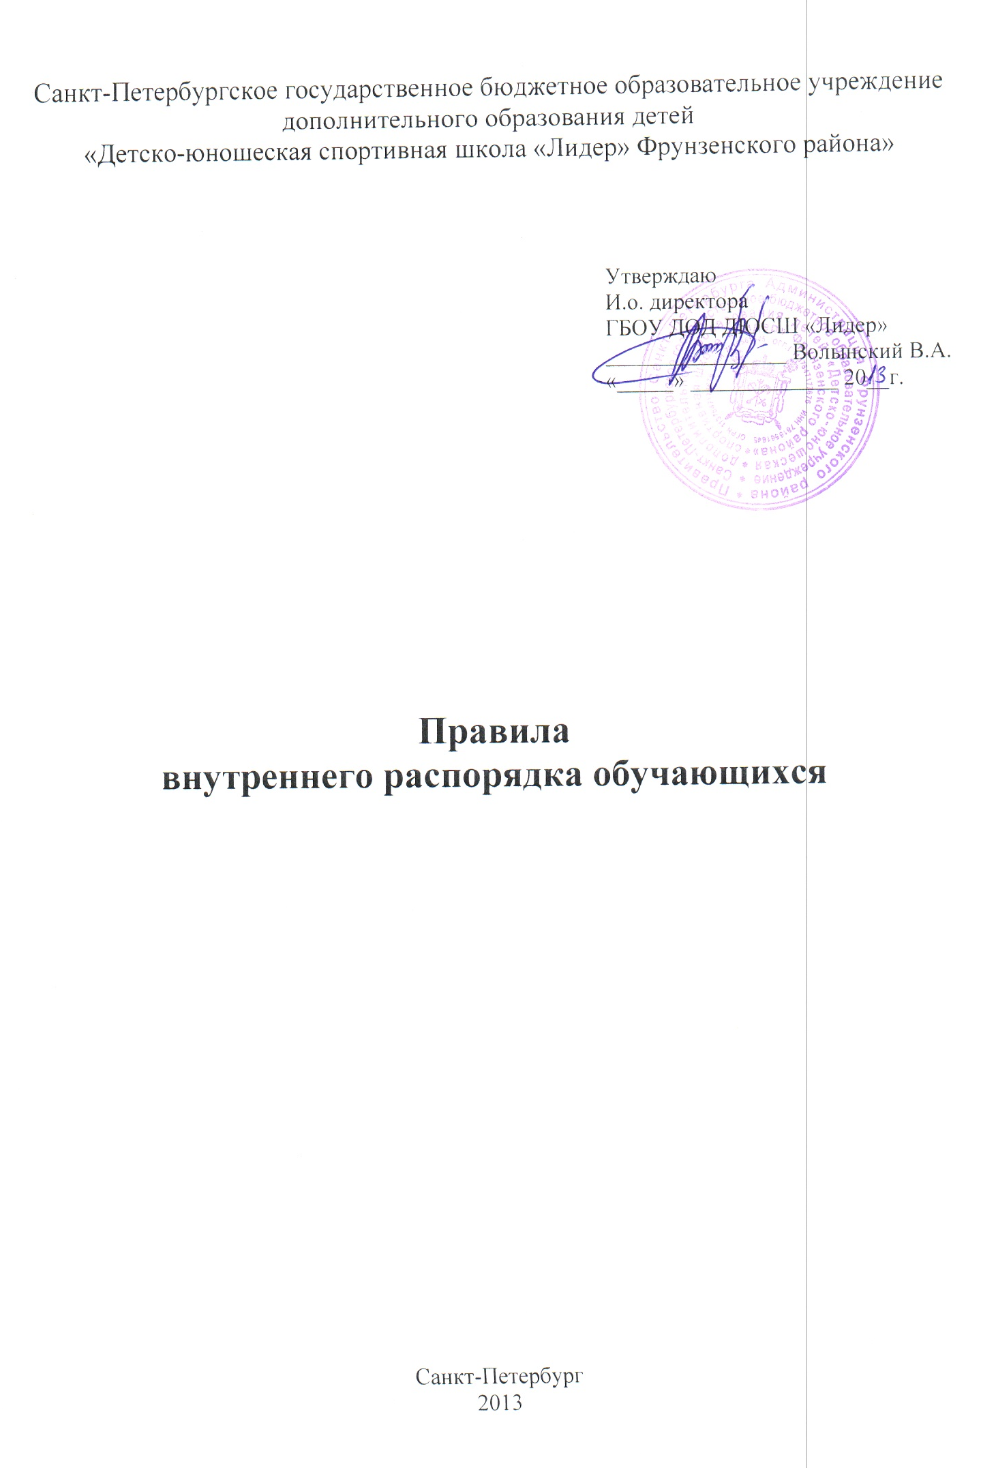
1.Общие положения
1.1 Настоящие Правила внутреннего распорядка (далее - Правила) разработаны в соответствии с ФЗ РФ «Об образовании», Уставом ДЮСШ, Правилами внутреннего трудового распорядка ДЮСШ.
1.2 Настоящие Правила определяют основы статуса обучающихся ДЮСШ, их права и обязанности как участников образовательного процесса, устанавливают учебный распорядок и правила поведения обучающихся в ДЮСШ.
1.3 Введение настоящих Правил имеет целью способствовать совершенствованию качества, результативности организации образовательного процесса в ДЮСШ. Правила призваны способствовать формированию у обучающегося таких личностных качеств как организованность, ответственность, уважение к окружающим.
1.4 Обучающиеся и их родители (законные представители) должны быть ознакомлены с настоящими Правилами и разъяснение их содержания возложено на работников ДЮСШ.
1.5 Настоящие Правила утверждаются директором ДЮСШ на определенный срок.

2. Права и обязанности обучающегося
2.1 Обучающийся имеет право на:
2.1.1. Обучение в соответствии с Программами по видам спорта, реализуемыми в ДЮСШ, с учетом уровня подготовки обучающихся.
2.1.2. Получение дополнительных образовательных услуг.
2.1.3. Выбор секций.
2.1.4. Перевод в течение учебного года в другое образовательное учреждение физкультурно-спортивной направленности.
2.1.5. Охрану жизни и здоровья.
2.1.6. Уважение и защиту чести и достоинства.
2.1.7. Участие в обсуждении и решении вопросов деятельности ДЮСШ.
2.1.8. Посещение мероприятий, проводимых ДЮСШ для учащихся, в том числе не предусмотренных учебным планом.
2.1.9. Принимать участие в социально-культурных, оздоровительных и т.п. мероприятиях, организованных ДЮСШ.
2.1.10. Получать полную и достоверную информацию об оценке своих знаний, умений и навыков, а также о критериях этой оценки.
2.2. Обучающийся обязан:
2.2.1. Выполнять требования Устава ДЮСШ, настоящих Правил, законодательства РФ по вопросам организации и осуществления образовательного процесса.
2.2.2. Выполнять требования образовательных программ.
2.2.3. Уважать честь и достоинство обучающихся, сотрудников ДЮСШ, окружающих во время пребывания в ДЮСШ, и вне ее, в других общественных местах во время проведения занятий, мероприятий.
2.2.4. Вести себя достойно, воздерживаться от действий, мешающих другим обучающимся овладевать знаниями, соблюдать учебную дисциплину, своевременно и точно исполнять распоряжения администрации ДЮСШ, соблюдать требования по обеспечению безопасности в ДЮСШ.
2.2.5. Бережно и ответственно относиться к имуществу ДЮСШ, поддерживать чистоту и порядок в зданиях и помещениях учреждения, экономно и эффективно использовать материалы, ресурсы, оборудование.
2.2.6. Заниматься ответственно и добросовестно, эффективно использовать образовательные и социально-культурные возможности ДЮСШ для саморазвития и самосовершенствования.
2.2.7. Выполнять требования тренеров-преподавателей в части, отнесенной Уставом и локальными актами Учреждения к их компетенции.
2.2.8. Своевременно без опозданий приходить на занятия, извещать тренера-преподавателя о причинах отсутствия на занятиях.
2.2.9. Иметь сменную обувь, форму для специализированных занятий в соответствии с требованиями программы.
2.2.10. Соблюдать требования техники безопасности, санитарии и гигиены образовательного процесса, правила пожарной безопасности.
2.2.11. В случае экстренной ситуации, связанной с обнаружением любой опасности жизни и здоровью, незамедлительно сообщить об этом любому сотруднику ДЮСШ.
2.3 Обучающимся запрещается:
2.3.1. Приносить, передавать, использовать во время образовательного процесса (как на территории ДЮСШ, так и во время проведения занятий, мероприятий вне ее) оружие, колющие и режущие предметы, боеприпасы, взрывчатые вещества, пиротехнические игрушки, а также другие предметы, подвергающие опасности жизнь и здоровье других людей.
2.3.2. Приносить, передавать и употреблять спиртные напитки, средства токсического и наркотического опьянения, табачные изделия, находиться в помещениях ДЮСШ в состоянии алкогольного или наркотического опьянения, курить на территории ДЮСШ.
2.3.3. Применять физическую силу, использовать запугивание, вымогательство в отношении других людей.
2.3.4. Совершать любые действия, влекущие за собой опасные последствия для окружающих, такие как толкание, удары любыми предметами, бросание чем-либо и т.д.
2.3.5. Играть в азартные игры (например, карты и т.п.).
2.3.6. Пользоваться во время занятий средствами мобильной связи.
2.3.7. Загрязнять или засорять помещения ДЮСШ.
2.3.8. Шуметь и громко разговаривать во время занятий.
2.3.9. Употреблять в речи нецензурную лексику.
2.3.10. Нарушать правила техники безопасности на занятиях.

3. Правила поведения в ДЮСШ
3.1. Обучающиеся обязаны соблюдать правила личной и общественной гигиены, носить сменную обувь соблюдать и поддерживать чистоту в зданиях и помещениях ДЮСШ.
3.2. Обучающиеся должны оказывать уважение взрослым, быть внимательными к окружающим, уважительно относиться к товарищам, заботиться о младших.
3.3. На занятиях иметь при себе необходимые для участия в образовательном процессе принадлежности и форму для специализированных занятий.
3.4. Строго соблюдать правила безопасности при работе со спортивным инвентарем.

4. Поощрение и ответственность
4.1. Дисциплина в ДЮСШ поддерживается на основе уважения человеческого достоинства обучающихся, тренеров-преподавателей. Применение методов физического и психологического насилия по отношению к обучающимся не допускается.
4.2. За высокие результаты и достигнутые успехи в спорте, победу в соревнованиях и другие достижения к обучающимся могут применяться следующие виды поощрения:
- объявление благодарности
- награждение дипломом или грамотой
4.3. Взыскание применяется непосредственно за обнаружением проступка, но не позднее одного месяца со дня обнаружения, не считая времени болезни обучающегося.
4.4. Факты нарушения учебной дисциплины и правил поведения могут быть
рассмотрены на Тренерском Совете ДЮСШ в присутствии обучающегося и его родителей (законных представителей).

